KAJIAN TENTANG KOMPETENSI PEDAGOGIK GURU PAK
DALAM MEMBIMBING SISWA EGOIS DI KELAS 1
SDN 295 INPRES TALIMBUNG
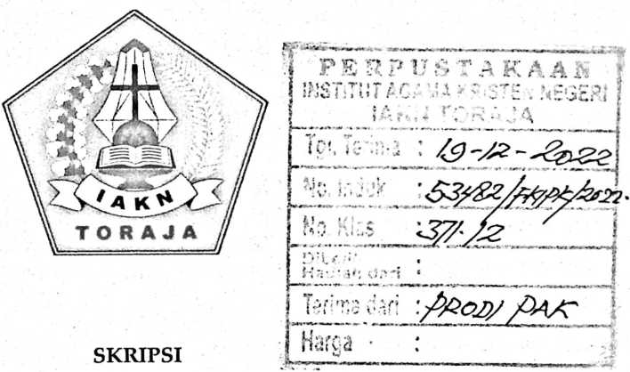
Diajukan Kepada Fakultas Keguruan dan Ilmu Pendidikan Kristen
Institut Agama Kristen Negeri (IAKN) Toraja
Sebagai Persyaratan Memperoleh Gelar Sarjana Pendidikan Kristen (S.Pd)
RISVA YANTI
1020185668
Program Studi Pendidikan Agama Kristen
FAKULTAS KEGURUAN DAN ILMU PENDIDIKAN KRISTEN
INSTITUT AGAMA KRISTEN NEGERI (IAKN) TORAJA
2022

HALAMAN PERSETUJUAN
Judul
Kajian Tentang Kompetensi Pedagogik Guru PAK dalam
Membimbing Siswa Egois di Kelas 1 SDN 295 Inpres Talimbung
Disusun oleh :
Nama
: Risva Yanti
NIRM
:1020185668
Program Studi: Pendidikan Agama Kristen
Fakultas
: Keguruan dan Ilmu Pendidikan Kristen
Setelah dikonsultasikan, dikoreksi, dan diperbaiki berdasarkan arahan
dosen pembimbing, maka skripsi ini disetujui untuk dipertahankan pada ujian
skripsi yang diselenggarakan oleh Fakultas Keguruan dan Umu Pendidikan
Kristen Institut Agama Kristen Negeri (IAKN) Toraja.
Tana Toraja, 21 Juni 2022
Dosen Pembimbing
Pembimbing I,
Pembimbing II,
Dr. Ismail Banne Ringgi', M.Th
NIP.197103232009011003
Feriyanto, M. Si
NIP.199002012019031019
ii


Judul | : Kajian Tentang Kompetensi Pedagogik Guru PAK dalam  Membimbing Siswa Egois di Kelas 1 SDN 295 Inpres  Ta limbung
Disusun oleh | Nama : Risva Yanti  NIRM : 1020185668  Program Studi: Pendidikan Agama Kristen  Fakultas : Keguruan dan Ilmu Pendidikan Kristen
Dibimbing oleh | I. Dr. Ismail Banne Ringgi', M. Th  II. Feriyanto, M. Si

Nama | : Risva Yanti
NIRM | : 1020185668
Program studi
Judul Skripsi | : Kajian Tentang Kompetensi Pedagogik Guru  PAK dalam Membimbing Siswa Egois di SDN  295 Inpres Talimbung

Menyatakan dengan sebenarnya bahwa skripsi tersebut adalah
merupakan hasil karya sendiri, kecuali kutipan-kutipan yang dengan jelas
disebutkan sumber rujukannya. Apabila dikemudian hari terbukti atau dapat
dibuktikan bahwa skripsi ini merupakan hasil saduran atau jiplakan dari karya
orang lain, maka pihak kampus IAKN Toraja melalui rektor, berhak untuk
mencabut gelar dan ijazah yang telah diberikan kepada saya.
Tana Toraja, 22 Agustus 2022
membuat pernyataan
a
3

i meterai <1
« «^«1 TEMPEL
j 8A858AKX088431803
Risva Yanti
NIRM.1020185668
iv

Nama Penulis | : Risva Yanti
NIRM | :1020185668
Judul Skripsi | : Kajian Tentang Kompetensi Pedagogik  Guru PAK dalam Membimbing Siswa  Egois di Kelas 1 SDN 295 Inpres  Talimbung
Tanggal Pemeriksaan | : 06 Oktober 2022
Similarity | : 17%

Dinyatakan MEMENUHI SYARAT ambang batas toleransi < 20 %. Jika
dikemudian hari ditemukan kekeliruan karena keterbatasan aplikasi, seperti
adanya kesamaan dengan karya ilmiah lain yang lebih awal mendapatkan
pengakuan sebagai hak cipta, misalnya: karya ilmiah tersebut belum terbit secara
Online, maka semua konsekuensi yang ditimbulkan menjadi tanggung jawab
penulis skripsi.
Demikian surat keterangan ini, untuk dipergunakan sebagaimana
mestinya.
Tana Toraja 10 Oktober 2022
Penulis Skripsi
Risva Yanti
NIRM.1020185668
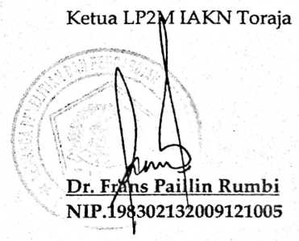

HALAMAN PERSEMBAHAN
Kupersembahkan skripsi ini kepada:
Almamaterku tercinta IAKN TORAJA. Pahlawan dalam hidupku, Ayah
Yohanis Goli' dan Ibu tercinta Hermin Bida yang tidak pernah mengenal lelah
mendoakan dan memberi dukungan Berkat kasih sayang dan cinta serta didikan
yang tulus yang beliau berikan kepadaku merupakan anugerah yang luar biasa
bagiku untuk tetap semangat menjalani kehidupan. Semoga aku menjadi salah
satu alasan yang dapat membuat ayang Ibu tersenyum bahagia dan bangga.
Saudara-saudariku Resky Oktaviani, Riander, Riska, Gabriel, Winda, Steven,
Tiara, Wensi, Gerai, Arpan. Dan seluruh keluargaku serta sahabat-sahabatku
yang memberikan semangat dan dukungan sehingga aku mampu menyelesaikan
salah satu tahapan untuk menuju cita-cita muliaku sebagai guru.
viii
MOTTO
" Ibarat Naik Gunung, untuk sampai ke puncak perlu perjuangan, Post ke post
dilewati, semakin tinggi semakin berat rasanya. Akan tetapi, ketika sampai di
puncak semua rasa lelah dan perjuangan yang sudah dilewati tidak sia-sia dan
terbayar karena hasil yang dicapai. Itulah hidup, bersusah-susah dahulu
berbahagia kemudian. Begitupun dalam menyusun skripsi, memang berat tapi
diniatkan beserta usaha serta Doa puji Tuhan akhirnya bisa selesai juga"
Zefanya 3:17a
Tuhan Aliahmu ada di antaramu sebagai pahlawan yang memberi
kemenangan.
ix

ABSTRAK
RISVA YANTI. "Kajian Tentang Kompetensi Pedagogik Guru PAK dalam
Membimbing Siswa Egois di Kelas 1 SDN 295 Inpres Talimbung" (dibimbing
oleh Ismail Banne Ringgi' dan Feriyanto).
Skripsi ini ditulis karena penulis menemukan di lapangan bahwa adanya
perilaku siswa yang perlu bimbingan oleh guru PAK, untuk itu penelitian ini
bertujuan mendeskripsikan kompetensi pedagogik guru PAK dalam
membimbing siswa egois di kelas 1 SDN 295 Inpres Talimbung.
Adapun metode penelitian yang digunakan penulis ialah metode
penelitian Kualitatif. Teknik pengumpulan data yaitu studi kepustakaan, studi
lapangan dan dengan menggunakan metode observasi dan wawancara. Sumber
data diperoleh dari guru PAK, guru kelas, Kepala Sekolah, dan peserta didik
kelas satu. Informan dalam penelitian ini adalah guru, guru PAK, kepala sekolah
dan peserta didik kelas satu. Setelah mendapat informasi dari informan maka
kemudian dilakukan reduksi data, display data atau penyajian data, dan
penarikan kesimpulan.
Berdasarkan hasil penelitian penulis dapat menyimpulkan bahwa
Kompetensi Pedagogik guru PAK dalam membimbing siswa egois di kelas 1
SDN 295 Inpres Talimbung, kurang maksimal karena guru PAK belum mengerti
dan memahami sesunggunya kompetensi pedagogik serta belum menerapkan
sepenuhnya komponen yang terdapat dalam kompetensi pedagogik. Kurang
mampu mengelolah pembelajaran, belum menyusun Perencanaan Pembelajaran
sesuai dengan pengalaman belajar peserta didik. Namun kemudian ada upaya
yang dilakukan dalam hal menghadapi siswa egois sehingga hal tersebut tidak
terus-menerus terjadi di lingkungan sekolah tersebut.
Kata Kunci: Kompetensi pedagogik, Guru PAK, Siswa Egois
x

